**网络产品线——网罗英才，联接未来**

**---- 部门介绍 ----**

**华为网络，引领未来**：

网络产品线是华为市场空间和规模最大的产品线，以DC为中心，以SDN/NFV为关键特征，产品遍及全球170+国家，面向全球顶级客户，提供业界最先进的网络产品和解决方案。市场份额全球领先，技术创新屡获国际大奖，销售收入和利润持续高速增长。

随着ALL Cloud时代的来临，SDN、虚拟化、AR/VR、云计算、物联网及4K视频等新业务发展， 网络产品线将引来新一轮的爆炸性增长机会！选择网络，就是选择趋势！

**部门定位**：

公司网络产业的投资中心和经营管理单元，对网络产业进行端到端管理，实施战略、客户、产品、供应与交付等的协作，对网络产业投资的损益及商业成功负责。

洞察和把握网络转型和演进的方向，通过战略取舍和持续创新，构建行业标准和产业生态，做大产业空间，实现市场地位领先、客户影响力领先和行业影响力领先，引领行业可持续发展。

构建网络产业业界领先的竞争力，确保网络领域的产品和解决方案及时、高质量、低成本交付，满足价值客户端到端的需求。

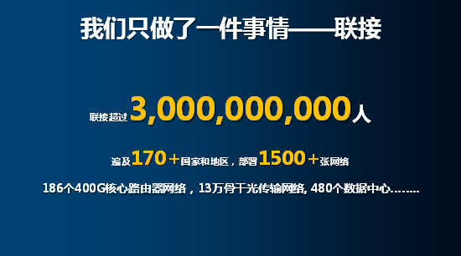

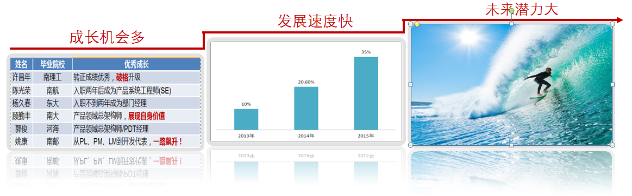

**客户多元，全球出击**：

我们的客户涵盖教育、金融、互联网、运营商、政府等行业，包括中国工商银行、中国石油、国家电网、俄罗斯央行、清华大学、麻省理工学院等世界级企业和知名高校，业务遍布全球170多个国家和地区。

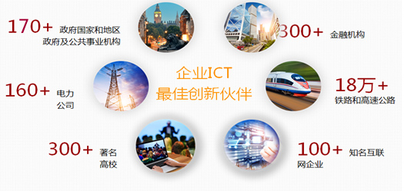

**技术新颖，业务创新**：

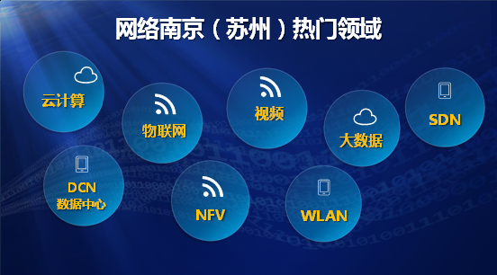

**---- 岗位推介 ----**

**岗位众多，虚位以待**：

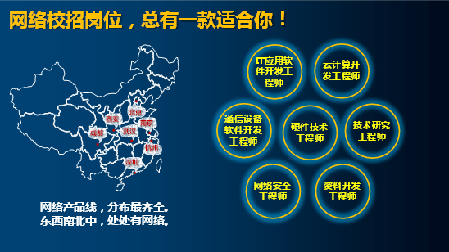

研发布局在北京、南京、苏州、杭州、深圳、西安、武汉、成都、上海九大城市，并在北美、欧洲建立多个能力中心：

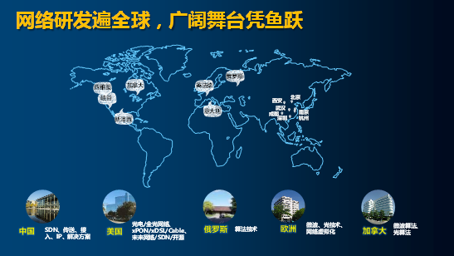

网络产品线把握云、SDN、IOT的战略机会，正在成为行业领导者，既面临挑战，又拥有无限的发展空间和机会，期待您加入我们，联接你的未来！   
我们是面向未来ICT新技术的高地，有星罗棋布的全球研发中心，有华为最多的Fellow(院士)，是工程师精英聚集地！在这里，你要做的就是习惯优秀！  
**Think different，Grow faster，Go bigger！**